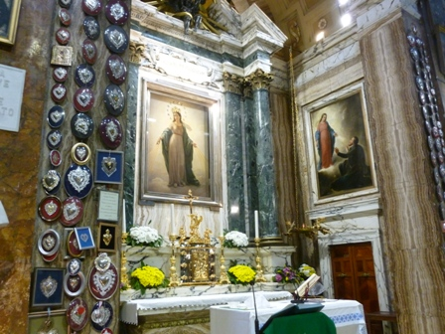La Prière Mariale « Alma Redemptoris Mater » ou « Sainte Mère du Rédempteur »
Cette antienne mariale : « Alma Redemptoris Mater », « Sainte Mère du Rédempteur » en français, a été composée par les Bénédictins au XIe siècle et est chantée de la veille du premier dimanche de l'Avent jusqu'au vendredi avant le fête de la Présentation du Seigneur au Temple. Cette antienne remplace celle du « Regina caeli » chantée au temps Pascal. En 1987, le pape Jean-Paul II a écrit l’encyclique : « Redemptoris Mater » (Mère du Rédempteu) qui présente cette antienne comme une réflexion sur l’émerveillement de la foi qui accompagne le mystère de la maternité divine de Marie. Dans les paroles de cette antienne liturgique est exprimée aussi la vérité du « grand retournement » qui est déterminé pour l'homme par le mystère de l'Incarnation.
« Alma Redemptoris Mater » en latin :
« Alma Redemptóris Mater, quae pérvia caéli pórta mánes, et stélla máris, succúrre cadénti súrgere qui cúrat pópulo. Tu quae genuísti, natúra miránte, túum sánctum Genitórem, Virgo prius ac postérius. Gabriélis ab óre súmens íllud Ave, peccatórum miserére. »
« Sainte Mère du Rédempteur » en français :
« Sainte Mère du Rédempteur, Porte du ciel toujours ouverte, Etoile de la mer, viens au secours du peuple qui tombe et qui cherche à se relever. Tu as enfanté, ô merveille ! Celui qui t'a créée, et tu demeures toujours Vierge. Accueille le salut de l'ange Gabriel et prends pitié de nous, pécheurs. »
Cette antienne à la Sainte Vierge est chantée aux complies ou aux saluts du Saint Sacrement pendant l’Avent et le temps de Noël jusqu’au 2 février.
Les paroles sont attribuées au bienheureux Hermann Contract, moine allemand de l’abbaye bénédictine de Reichenau (1013-1054).

L'Ave Regina Caelorum est une prière dédiée à Notre Reine des Cieux. Elle célèbre la Royauté céleste de la Vierge Marie. Elle est chantée de la Présentation de Jésus au Temple (2 Février) jusqu'aux complies du Mercredi Saint.

